臺北縣淡水區「永續環境教育─環保樂活節能減碳工作坊」實施計畫
一、依 據：95年6月28日北府教國字第0950483485號函頒「臺北縣環境教育中程計畫（95-98年）」。
二、計畫目的：
(一) 透過主題研討，提昇教師對環境教育的正確認知和有效的教學策略，以教導學生建立積極正面的價值觀、態度，並產生積極的環境保護行動。
(二) 結合社區資源與特色，透過工作坊型態，進行環保樂活節能減碳教學研究，並將研究成果彙整，供給淡水區各校進行環境教育之用。
三、辦理單位：
（一）主辦單位：臺北縣政府教育局
（二）承辦單位：臺北縣三芝鄉三芝國民小學
四、組織成員：淡水區各校環境教育種子教師及對環境教育有興趣之教師共40人。
五、實施方式：活動方式、內容與地點規畫如下

 | 日期/時間 | 工作坊主題 | 地點 | 備註
一 | 97.11.14(五)  8：30~16：00 | 主題--環保樂活節能減碳教學理念與策略  型態—專題講座、分組研討 | 三芝國小會議室  呂雅茗老師  10：25-11：05  11：15-11：55 | 外聘講師（3小時）  內聘講師（3小時）
二 | 97.12.12(五)  8：30~16：00 | 主題—環保樂活節能減碳融 入各科教學教案設計  型態—專題講座、分組研討 | 三芝國小二樓教研中心 | 外聘講師（3小時）  內聘講師（3小時）
三 | 97.12.26(五)  8：30~16：00 | 主題—節能減碳參觀活動  型態--實地參觀。 | 臨海（劉力學）農場、法鼓山節能中心或臺電核一廠 | 內聘講師（6小時）
四 | 98.01.09(五)  8：30~16：00 | 主題—淡水區環境教育研討  型態—  1.實地參觀  2.發表、研討 | 三芝國小二樓教研中心  三芝水車文化參觀 | 內聘講師（3小時）
六、報名日期：即日起至97年12月11日
七、報名方式：請逕上校務行政系統(https://esa.tpc.edu.tw/)之《教師研習系統》報名，依報名順序，錄取40名，備取10名，額滿為止。並請準時參與，以免影響他人權益。
八、如有任何疑問請洽連絡人：臺北縣三芝國小周素珍主任，電話02-26362005分機130。
九、交通路線：
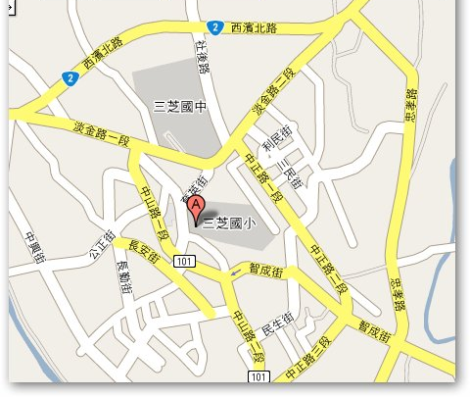

地址：臺北縣三芝鄉育英街22號

十、聯繫事項：
(一)請多共乘或搭乘大眾交通工具。
(二)為減少資源消耗以實踐健康環保生活，請自備環保餐具、資料袋。
(三)全程參加核發研習時數24小時。
(四)參加研習老師以公假登記（課務排代）。
十一、預算：經費概算如附件一
十二、獎勵：依臺北縣所屬各級學校辦理教師敘獎處理原則，附件第四項辦理各項教育實驗、教育專題研究、執行專案計畫第（二）款執行專案計畫（含組織再造試辦方案）績效優良，主要策劃執行人員嘉獎2次、餘協辦及督辦3人依功績程度嘉獎1次至2次。
十一、本計畫經臺北縣政府教育局核准後公布實施，修正時亦同。

